# 河北水环境修改文档

请在5月20日完成

1. **填报**

### 入河排污口信息调度

* 1. 制定或出台贯彻落实工作方案情况、配套制度制定情况、其他工作部署情况（包括领导批示、召开会议、组织培训、开展专项行动等）、地市实施方案编制情况（印发方案的地市个数/本省份所辖地市总数）
  2. 拟发布时间，（年月日，”**制定或出台贯彻落实工作方案情况**“选择”正在报批“、”正在起草“时，弹出”拟发布时间“，且为必填项。

正式发文附件，（上传控件，”**制定或出台贯彻落实工作方案情况**“选择”已发布“时

，弹出”正式发文附件“，且为必填项）

拟发布时间，（年月日，”**配套制度制定情况**“选择”正在报批“、”正在起草“时，弹出”拟发布时间“，且为必填项。

正式发文附件，（上传控件，**”配套制度制定情况**“选择”已发布“时

，弹出”正式发文附件“，且为必填项）

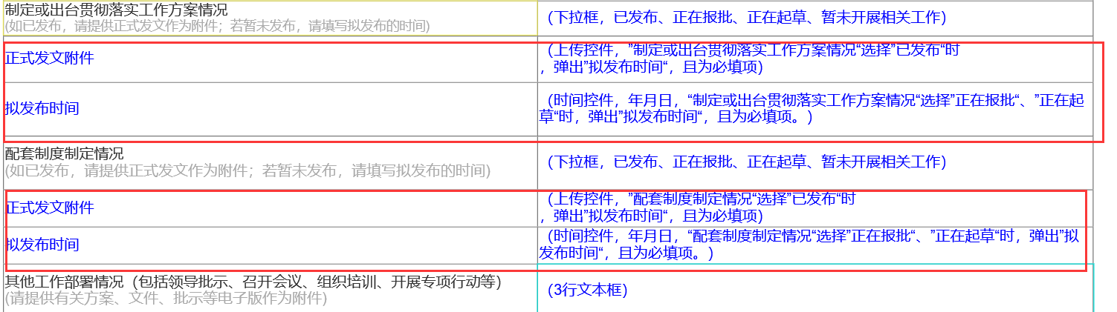

请参考国家系统

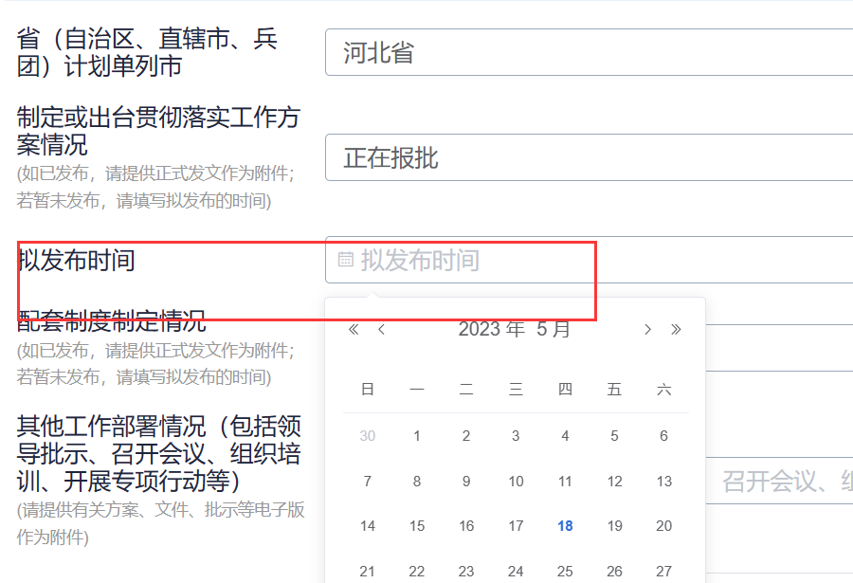

* 1. 所有”上传控件“字段，上传一个文件后，再次上传文件时，点击“点击上传”没反应

